Cargar proyecto

1. Abrir un proyecto mediante el menú de aplicación:

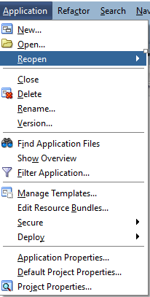

1. En el explorador tenemos que buscar la aplicación con extensión jws.

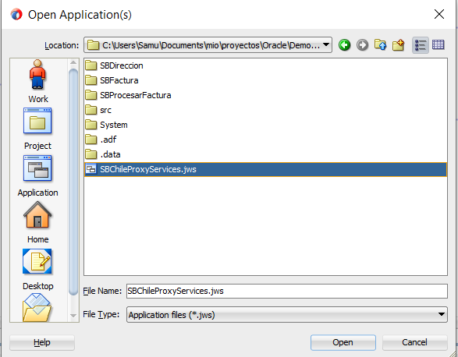

1. Una vez abiertos, aparecerán en la pestaña de aplicaciones.

